Ontwerp (Test)reglement tentoonstelling 2023
Table of Contents
​ Art 1 : Datum, locatie en opstelling 1
​ Art 2 Voorwaarden voor deelname 3
​ Art 3 Forex samenaankoop 3
​ Art 4 Foto’s 4
Art 4.1 Technische specificaties 4
Art 4.2 Beoordeling 5
​ Art 5 Digireeksen 5
Art 5.1 Technische specificaties 5
Art 5.2 Individuele reeksen 5
Art 5.3 Clubreeks 6
Art 5.4 Sponsorreeks en Evenementenreeksen 6
​ Art 6 Sponsoring 6
​ Art 7 Publiciteit 7
​ ART 8 Catering 8
​ Bijlage I : sponsornota’s 9
​ Bijlage II : Prijslijst 13

Art 1 : Datum, locatie en opstelling

Locatie van de tentoonstelling is de Kapel, Turnhoutsebaan 167, B-2980 Zoersel. De Kapel en een aparte vergaderruimte voor projectie van digireeksen worden gehuurd vanaf donderdagochtend tot zondagavond.

De tentoonstelling wordt in het 1-ste WE van november gehouden. De tentoonstelling wordt donderdag en vrijdag opgesteld. De tentoonstelling wordt op de vrijdag van het weekend met een receptie geopend om 20h00.

Tentoonstellingsdata komende 5 jaar
Jaar | Begin | Einde
2023 | 2 November | 5 November
2024 | 31 Oktober | 3 November
2025 | 30 Oktober | 2 November
2026 | 29 Oktober | 1 november
2027 | 4 November | 7 November

De opstelling van de tentoonstelling is vast met 81 panelen in totaal in een opstelling zoals in de figuur hieronder.

81 panelen zijn geschikt voor 105 foto’s omdat 24 panelen aan beide zijden gebruikt worden. Waar welke foto’s hangen wordt door het bestuur bepaald. Vrije keuze door leden is niet mogelijk omdat er rekening moet gehouden worden met :
- het aantal foto’s dat elke deelnemer meebrengt,
- het vermijden dat een reeks foto’s van een deelnemer onderbroken wordt door bv “naar de achterkant van een paneel” of “om het hoekje” te moeten gaan om een deel van de foto’s te zien.
- het ophangsysteem : Velcro kan niet op alle panelen
- foto’s in een reeks die in 1 vlak moeten hangen
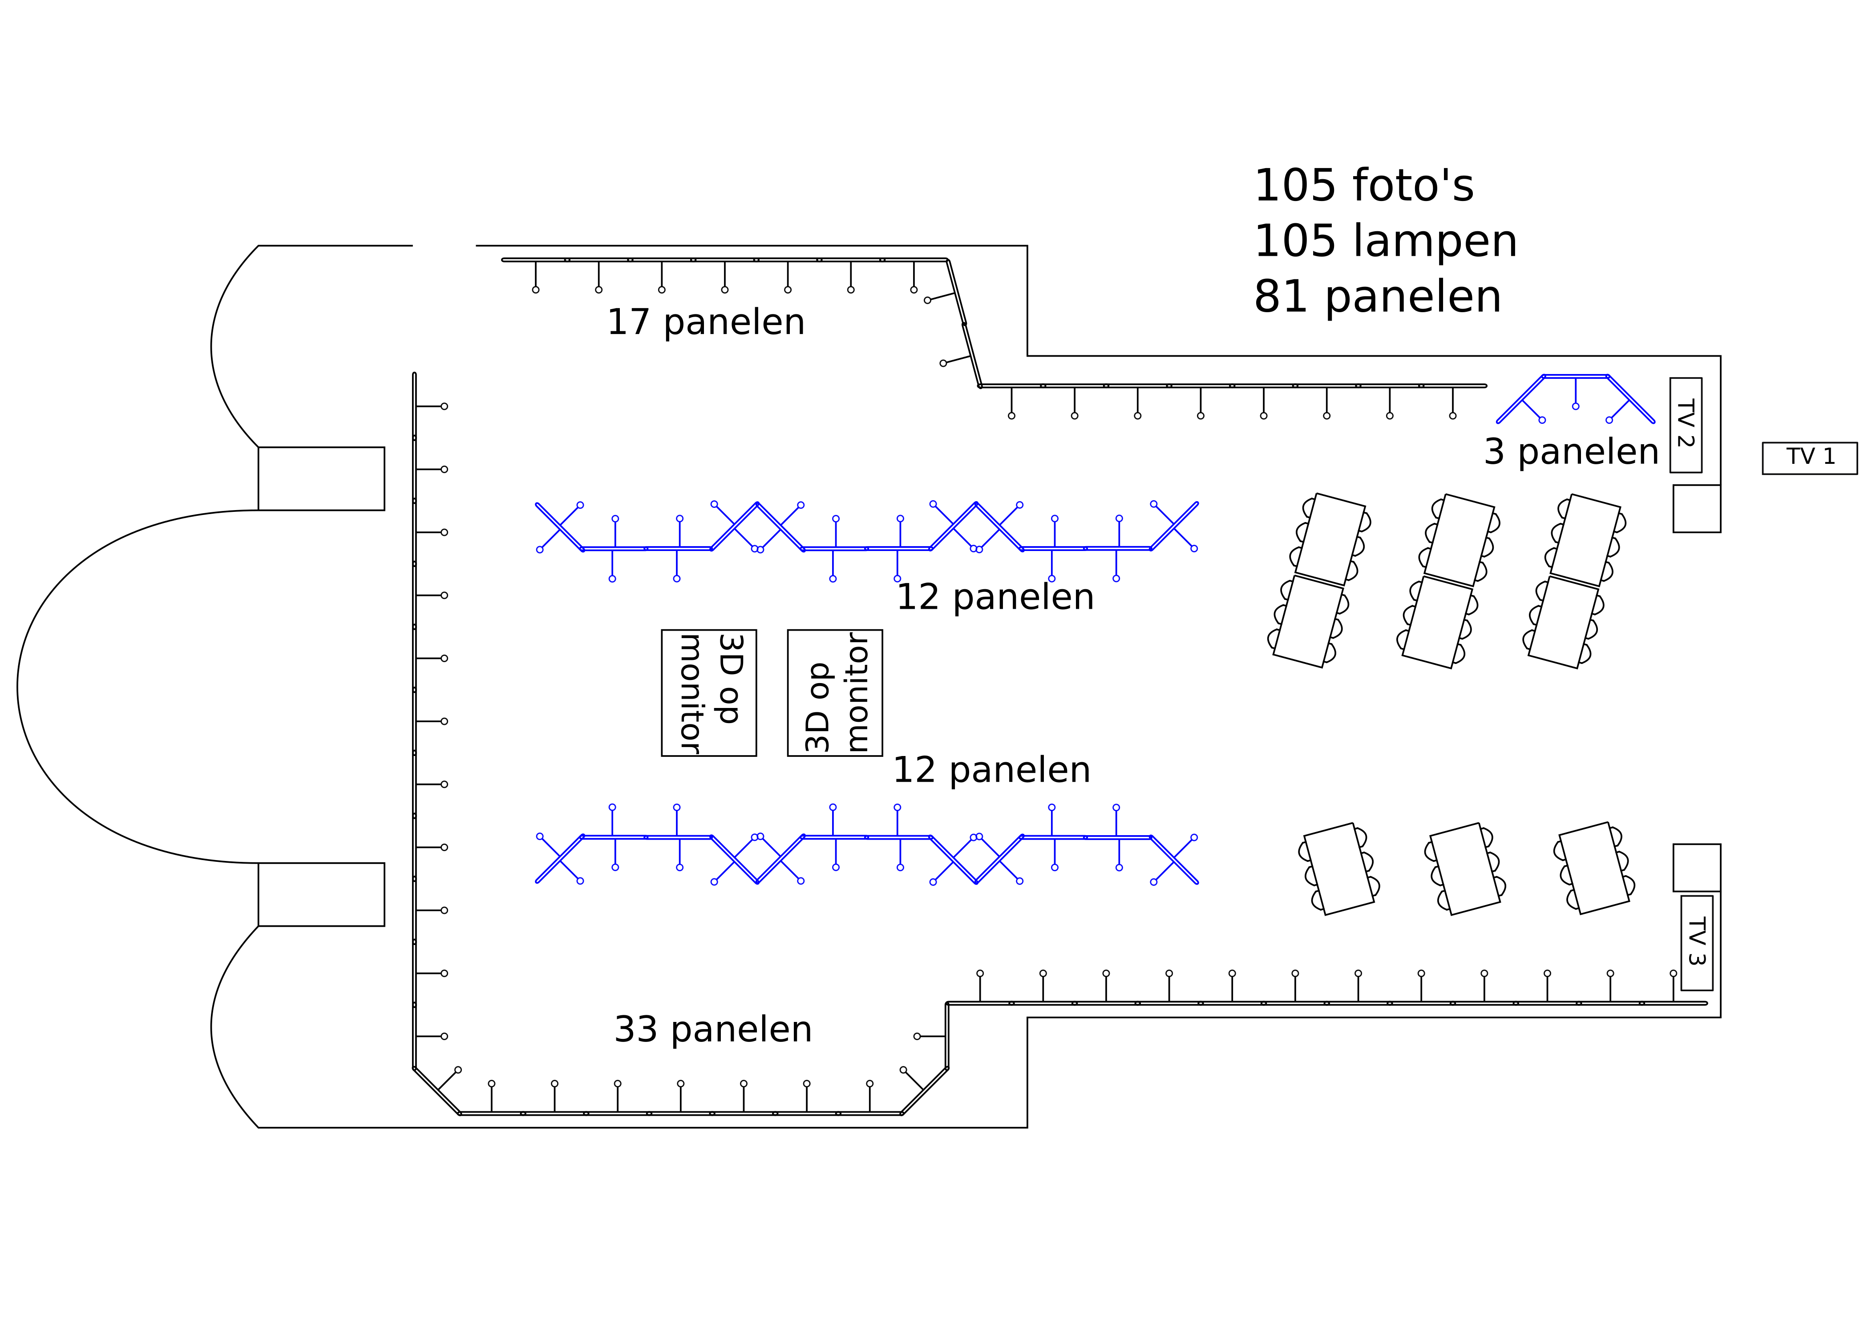
Foto’s worden met de bovenrand op 20 cm van de bovenrand van de panelen gehangen.

Elk paneel heeft een spot met een kleurtemperatuur van 4000 K (daglicht).

Het maximum aantal panelen van 1 m breedte per clublid is 5.

Er wordt 1 individuele foto of er worden maximum 2 foto’s die deel uitmaken van een reeks gehangen per paneel van 1 m breedte.

Er zijn in totaal 95 panelen voor de leden.

Ieder jaar is er een jaarthema. Het is niet verplicht om foto’s over het jaarthema te hangen. Het jaarthema wordt tijdens de algemene vergadering afgesproken. Foto’s voor het jaarthema worden door jurering geselecteerd. (Jaarlijkse clubinterne wedstrijd ?; thema 2023 Collages ?). De club zorgt voor de afdrukken.

Er zijn 10 panelen voor “archief” en “jaarthema” samen. Als er door leden minder dan 95 foto’s aangeleverd worden dan wordt de vrijgekomen plaats gebruikt voor archieffoto’s.

Elk clublid reserveert panelen tegen 31/08/2023 : op is op. Als er panelen over zijn dan worden die opgevuld met de oude foto’s uit het archief of deels niet opgesteld.

Er zijn 4 TV-toestellen op de tentoonstelling :
- 1 grote TV in de aparte projectieruimte voor clubreeks + digireeksen leden
- 1 grote TV aan de toog in het zicht van de binnenkomende bezoekers. Hier worden de sponsorreeks en reeks van evenementen op getoond. De kijktijd van de sponsorreeks is ca de helft van de toale kijktijd.
- 2 kleine TV’s in de zaal aan elke kant in de hoeken van de glazen wand. Hier worden dezelfde sponsorreeks en reeks van evenementen op getoond. Bij het aanzetten van de TV’s wordt gelet op een defasering van het startmoment zodat er op de schermen meestal verschillende reeksen op hetzelfde moment te zien zijn.

Er zijn 2 monitoren met laptop in de zaal voor 3D-foto’s.

Art 2 Voorwaarden voor deelname
Elk clublid dat lidgeld betaald heeft (40 € of 20 € met Z-pas in het jaar waarin zij/hij wilt tentoonstellen) mag aan de tentoonstelling deelnemen.
Het clublid verklaart zich automatisch akkoord met het reglement door deel te nemen.
Aanwezigheid tijdens de tentoonstelling is wenselijk. Er is behoorlijk wat vrijwillgerswerk te doen :
- Onthaal aan de ingang
- Toog
- Opdienen in de zaal
- Sommige bezoekers appreciëren het om aangesproken te worden

Medewerking aan vergaren van sponsorgeld is wenselijk.
Medewerking aan de publiciteit voor de tentoonstelling is noodzakelijk.
Van clubleden wordt verwacht om peterschap op te nemen voor een van de taken van de tentoonstelling. De taken worden in een draaiboek opgenomen en van een verantwoordelijke voorzien. De verantwoordelijken hebben ook een buddy nodig. Netwerk van mensen kennen is belangrijk.

Art 3 Forex samenaankoop
De club doet jaarlijks een samenaankoop van Forex en/of folie op Forex. Leden kunnen vrijblijvend aan deze aankoop deelnemen. De prijs hangt af van de snijresten bij het passen van foto’s op een forex plaat (1,5 m breed).
Richtprijs op Forex, BTW inclusief, op basis van de kosten van 2022 :

Arvashop | PubliBro
prijs | prijs | cm | cm
3,52 € | 3,53 € | 20 | 30
2,94 € | 2,94 € | 20 | 25
4,46 € | 4,47 € | 20 | 38
7,04 € | 7,06 € | 30 | 40
7,92 € | 7,94 € | 30 | 45
9,33 € | 9,36 € | 30 | 53
9,25 € | 9,27 € | 35 | 45
14,09 € | 14,12 € | 40 | 60
15,85 € | 15,89 € | 45 | 60
14,68 € | 14,71 € | 50 | 50
22,01 € | 22,07 € | 50 | 75

Richtprijs folie op Forex is nog niet bekend. Folie op Forex is minstens 50 % duurder.

Proefafdruk is verplicht en moet ten laatste tegen 31 augustus klaar zijn. Er wordt een proefafdruk georganiseerd bij de samenaankoop van de club. Deelname is vrijblijvend (?). Proefafdrukken worden in het clublokaal getoond en beoordeeld.

Foto’s zijn beoordeeld op proefafdruk en klaar om af te drukken tegen 30 september. Het definitieve order voor de groepsaankoop wordt op 1 oktober doorgestuurd.

De fotoafdrukken blijven eigendom van de auteur.

Art 4 Foto’s

Art 4.1 Technische specificaties
Foto’s of kaders hebben een kortste zijde van minimum 40 cm voor individuele foto. Foto’s die in een reeks passen hebben een kortste zijde van minimum 30 cm. Een reeks zijn minimum 4 foto’s die onderling een duidelijk verband hebben.

Het ophangsysteem is vrij. Hou er rekening mee dat niet alle panelen geschikt zijn voor Velcro. Een touwtje kleven of kram bevestigen op de achterkant is het meest flexiebel. Dit laat o.a. gemakkelijker toe om de foto’s voor een 2° leven te gebruiken.

De afbeeldingsgrootte van de foto is het gewenste formaat plus minstens 1 cm aan elke zijde als aflooprand. Dit formaat wordt in het digitaal bestand ingesteld door het aantal ppi (pixels per inch) aan te passen. De meeste fotobewerkingsprogramma’s hebben een functie “afbeeldingsgrootte aanpassen”. Eventueel kan dit ook met Irfanview. Hou het aantal ppi horizontaal en vertikaal gelijk. Hou bij het nemen en bewerken van de foto rekening met deze rand. Deze rand is nodig voor de printshop als snijtolerantie. Bv : je wenst een afdruk van 40x60 cm. De afbeeldingsgrootte van de kleinste zijde stel je dan in op 42 cm. De grote zijde zal dan bij deze beeldverhouding vanzelf op 63 cm uitkomen. Je zet 40x60 in de bestandsnaam.

Foto’s hebben minimum 160 ppi (pixels per inch). Een 40x60 cm foto is dus minstens 3543x2362 pixels groot. De tabel hieronder geeft de beeldresolutie per afdrukformaat voor een minimale, goede en prima afdrukkwaliteit. Meer dan 300 ppi levert geen meerwaarde aangezien de meeste printers niet meer dan 300 dpi (dots per inch) kunnen drukken. Het kan wel zijn dat je hoger dan 300 ppi instelt om het gewenste afdrukformaat te krijgen.

cm | cm | Minimum ppi |  | Goede kwaliteit ppi |  | Prima kwaliteit ppi
 |  | 160 | ppi | 240 | ppi | 300 | ppi
20 | 30 | 1260 | 1890 | 1890 | 2835 | 2362 | 3543
20 | 25 | 1260 | 1575 | 1890 | 2362 | 2362 | 2953
20 | 38 | 1260 | 2394 | 1890 | 3591 | 2362 | 4488
30 | 40 | 1890 | 2520 | 2835 | 3780 | 3543 | 4724
30 | 45 | 1890 | 2835 | 2835 | 4252 | 3543 | 5315
30 | 53 | 1890 | 3339 | 2835 | 5008 | 3543 | 6260
35 | 45 | 2205 | 2835 | 3307 | 4252 | 4134 | 5315
40 | 60 | 2520 | 3780 | 3780 | 5669 | 4724 | 7087
45 | 60 | 2835 | 3780 | 4252 | 5669 | 5315 | 7087
50 | 50 | 3150 | 3150 | 4724 | 4724 | 5906 | 5906
50 | 75 | 3150 | 4724 | 4724 | 7087 | 5906 | 8858

Foto’s worden bij voorkeur (of moeten ?) voorzien van een titel en een plaats waar de foto genomen is. De auteur voorziet zelf de titel en plaatsaanduiding. (dit was een veel gehoorde vraag op de tentoonstelling 2022)

Foto’s verkopen op de tentoonstelling is niet toegelaten.

Voor de eerste en na de laatste foto wordt een naamplaatje van de auteur gehangen. Het bestuur zorgt voor de naamplaatjes.

Foto’s moeten in CMYK omgezet worden voor de afdrukshop. Dit kan in sommige fotobewerkingsprogramma’s gedaan worden. Deze omzetting kan ook met het programma Cyan uitgevoerd worden. Cyan is gratis en multiplatform. De conversie kan eventueel door de club uitgevoerd worden.

Bestandsformaat is .jpg (Forex) of .tiff (folie op Forex). De bestandsnaam bevat de voornaam, de naam, een volgnummer en het afbeeldingsformaat. Bv Mon Canon 01 40x60.jpg, Mon Canon 02 40x60.jpg, enz.

Art 4.2 Beoordeling
Kandidaatfoto’s moeten besproken worden in clubverband. Hulp bij selectie van foto’s is aan te bevelen. De finale selectie en afwerking blijft wel een beslissing van de auteur, behalve bij foto’s met duidelijke en objectief waarneembare gebreken (onscherpte waar het scherp moet zijn, afdruk met strepen, leeglopend water,...) Bij deze laatste foto’s beslissen de aanwezige leden bij de fotobespreking. In geval van discussie wordt per stemming beslist.

De finale versie van de foto’s worden opnieuw getoond vooraleer er een proefafdruk gemaakt wordt.

Kandidaatfoto’s worden door de club digitaal verzameld in een bestand met folder per clublid. Er mogen maximum 15 foto’s per clublid in het bestand zitten. Tegen 31 augustus moet dit tot maximum 10 gereduceerd zijn. Tegen 30 september moet dit tot maximum 5 m gereduceerd zijn.

Art 5 Digireeksen

Art 5.1 Technische specificaties
Digireeksen worden gemaakt in 1920x1080 pixels formaat, 29,97 fps (frames per second) en geexporteerd als .mp4 (video MPEG4 H264, audio MPEG AAC) . Voor wie werkt met PTE : 60 fps is de standaardinstelling, die moet je aanpassen naar 29,97 fps. 60 fps kan een stotterige weergave geven op computers met een beperkte grafische capaciteit. Digireeksen in andere formaten zullen omgezet worden naar .mp4 omdat alle reeksen per TV-toestel in één mp4 worden samengevoegd. Dit laat toe om ze in een doorlopende lus met een USB stick af te spelen op smart-TV’s.

Art 5.2 Individuele reeksen
Een digireeks is maximum 3 minuten voor de projecties in het aparte lokaal. De clubreeks is hierop een uitzondering. De lengte van de clubreeks hangt af van het aantal ingebrachte foto’s.

Kandidaat digireeksen moeten besproken worden in clubverband. Hulp bij selectie van foto’s in digireeksen is aan te bevelen. De finale selectie en afwerking blijft wel een beslissing van de auteur van de digireeks, behalve bij digireeksen met duidelijke en objectief waarneembare gebreken (schoksgewijs afspelen, pixellering, geen geluid, ... ) Bij deze laatste gebreken beslissen de aanwezige leden bij de fotobespreking.

De finale versie van de digireeks worden opnieuw getoond.

Kandidaatreeksen worden door de club digitaal verzameld in een bestand met folder per clublid. Er mogen maximum 2 digireeksen per clublid in het bestand zitten. Tegen 30 september moet dit tot maximum 1 gereduceerd zijn.

Art 5.3 Clubreeks
De clubreeks is een digireeks met foto’s van leden. Elk lid mag tot 5 foto’s indienen voor de clubreeks. De foto’s worden op dezelfde wijze verzameld zoals voor de afdrukfoto’s.
De foto’s worden digitaal geleverd met vertikaal vast 1080 pixels. Het aantal pixels horizontaal is vrij. Voor een 16:9, 3:2, 4:3, 1:1, 3:4, 2:3, of 9:16 wordt het aantal horizontale pixels dan respectievelijk 1920, 1620, 1440, 1080, 810, 720 of 608.
Formaat 16:9 geniet de voorkeur omdat daarmee het beeldscherm volledig gevuld wordt. Smallere foto’s zullen voorzien worden van een wazige achtergrond met kleuren van de foto en een randje rond de foto. Dit is om de overgang tussen verschillende beeldformaten zo vloeiend mogelijk te laten verlopen. Het is aan te bevelen om het aantal verschillende beeldformaten te beperken. Teveel beeldformaatovergangen werken storend in de vertoning.
De foto’s worden per lid achter elkaar vertoond. De naam van het clublid wordt vermeld aan het begin van haar/zijn fotoreeks.
Panorama’s zullen worden gepanned of verkleind getoond.

Art 5.4 Sponsorreeks en Evenementenreeksen
Een evenementdigireeks is maximum 12 minuten voor de projecties in de tentoonstellingsruimte. Reeksen langer dan 6 minuten worden halfweg onderbroken om een sponsorreeks tussen te monteren. De sponsorreeks wordt zoveel herhaald als nodig om ongeveer 50 % kijktijd aan de sponsors te geven.

Art 6 Sponsoring
De tentoonstelling staat of valt met de sponsoring en de inkomsten aan de ingang en de toog tijdens de tentoonstelling.
Doel is om de tentoonstelling hierdoor minstens budgetneutraal te krijgen.
Als sponsorinkomsten wordt de helft van het Gouden, Zilveren en Bronzen sponsorgeld en alle tentoonstellingssponsorgeld (bijdragen van 40€) in rekening genomen.
Aan de uitgaven worden kosten specifiek gemaakt voor de tentoonstelling, inclusief huur van de Kapel, in rekening gebracht.
Leden dragen actief bij in het verwerven van sponsorinkomsten.
Sponsorgeld voor tentoonstellingssponsors bedraagt 40 €. Bij het ontvangen van sponsorgeld wordt een sponsornota met vermelding van het ontvangen bedrag overhandigd. De nota wordt in 2-voud opgesteld : 1 voor de club, 1 voor de sponsor. De nota’s staan in Bijlage I.

Art 7 Publiciteit
Leden nemen actief deel aan het kenbaar maken van de tentoonstelling.
De te gebruiken logo van Nenufar is :

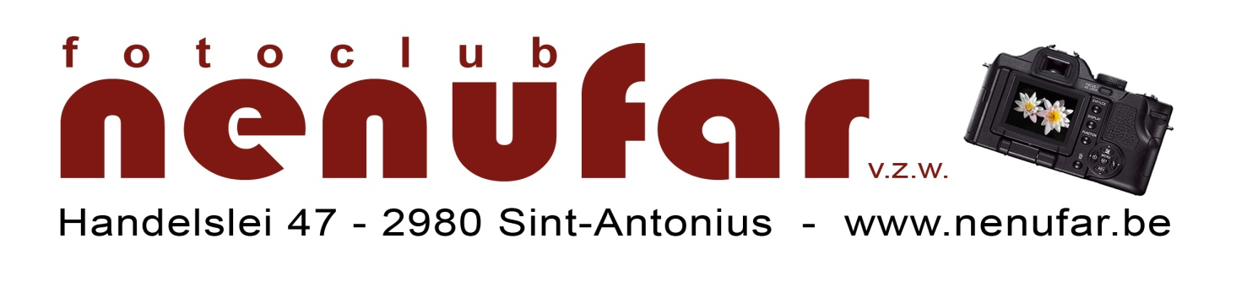
De te gebruiker achtergond voor naamkaartjes is :

De font is “Bauhaus”. De fontkleur is “7a1d0b”.

Publiciteitsmiddelen zijn :
Sociale media
- Banner in de emails
- Facebook
- Website
- Mailactie
Drukwerk : van het drukwerk wordt ook de digitale versie ter beschikking gesteld voor gebruik, ook receptiekaarten.
- Affiches (50)
- Flyers (1000)
- Receptiekaarten (150 : checken) : er is geen beperking op het uitdelen van kaarten. Op=op.
Gemeenteborden
- Inschuifborden (6)
- LED-borden (3)
- Banner Nenufar op Handelslei 167
Pers
- Uit in Vlaanderen
- Zoersel magazine
- Parochieblad
- Kranten
Het gesproken woord
- Mond aan mond reklame
- Cultuurraad
- Pastoor
- Parochieblad

ART 8 Catering
Dranken moeten worden aangekocht via de Kapel.
Aangeboden dranken en versnaperingen : zie prijslijst in de bijlagen. Deze prijslijst geldt ook voor de clubleden.
Betalingen gebeuren meteen bij aflevering van de dranken. Betalen kan met cash of Payconiq.
Vrijdagavond is er een receptie. De receptie start om 20h00. Er wordt rondgegaan met water/fruitsap/witte wijn/rode wijn/cava en versnaperingen. Andere dranken wordt aan de ‘verduisterde’ toog tegen betaling aangeboden. Vanaf 21h30 zijn alle dranken aan de ‘verlichte’ toog of door bestelling aan de tafels te verkrijgen tegen betaling.
De club voorziet kosteloos water, soep, brood en beleg voor de leden die donderdag en vrijdag komen helpen om de tentoonstelling op te stellen.
De club voorziet kosteloos soep, brood en beleg voor de leden die op de middag tijdens de tentoonstelling aanwezig zijn om te helpen.

Bijlage I : sponsornota’s

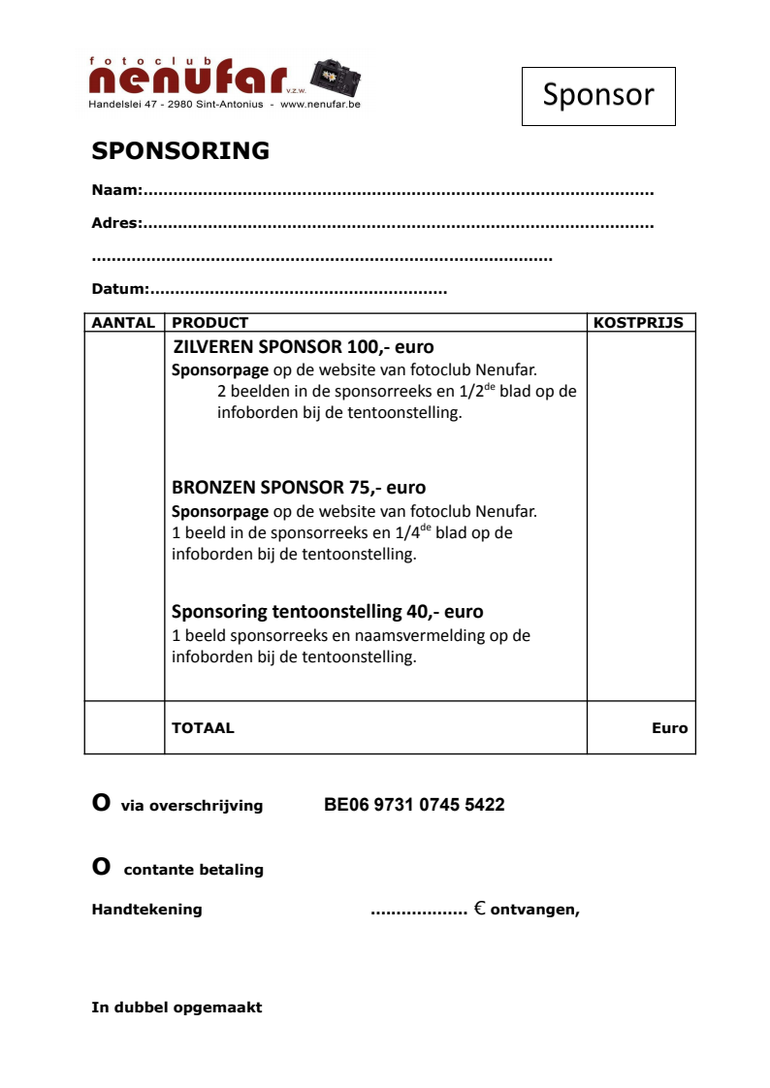
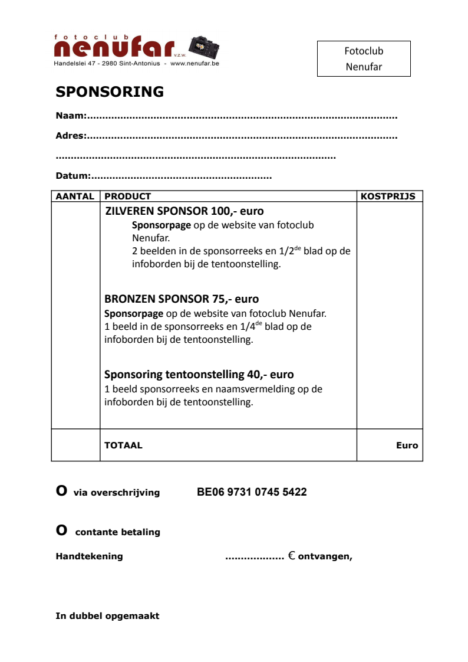

Bijlage II : Prijslijst

